**Информация к проекту решения по заявлению:**

**1.6. ООО СибТехЦентр-Авто»**

**Земельный участок:**

кадастровый номер **54:35:041615:13**;

местоположение:Российская Федерация, Новосибирская область, городской округ город Новосибирск, город Новосибирск, **Калининский район**, ул. Учительская, 65/1;

площадь 1272 кв.м.;(планшет 1862, 1979).

**Зонирование:** Зона коммунальных и складских объектов (П-2)

**Заявленные требования:** *в части уменьшения минимального отступа от границ земельного участка, за пределами которого запрещено строительство зданий, строений, сооружений, с 3 м до 0 м с западной и восточной сторон.*

**Обоснование согласно заявлению:** *в связи с тем, что конфигурация земельного участка и наличие инженерных сетей являются неблагоприятными для застройки*

**Планируется: для реконструкции здания станции технического обслуживания (пристройка к существующему зданию)**

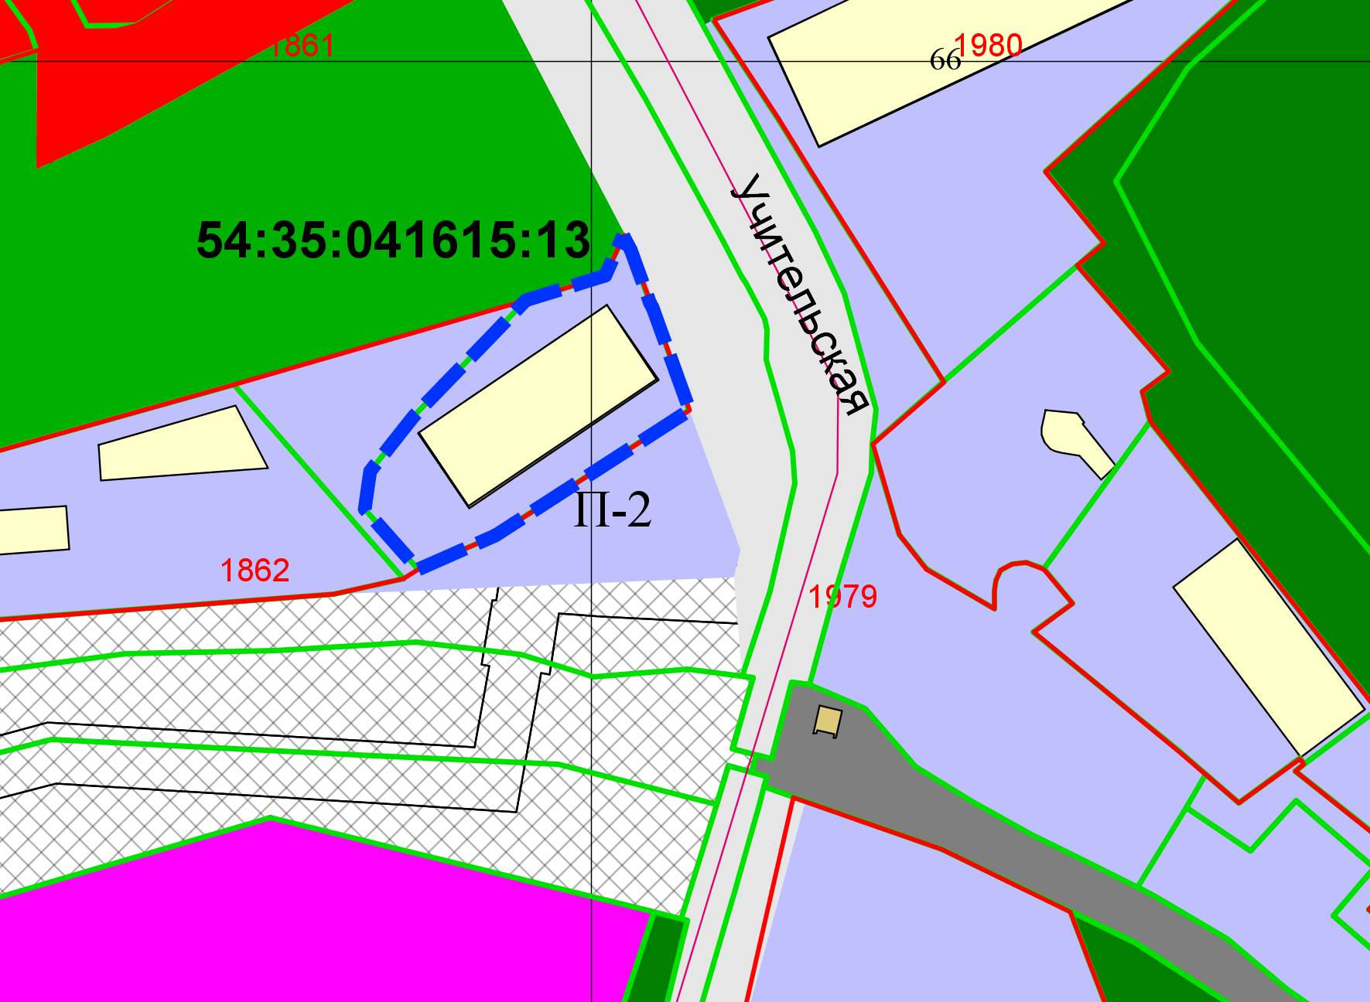

***0 м***

Приложения к заявлению: